Krav på mobila livsmedelsanläggningar
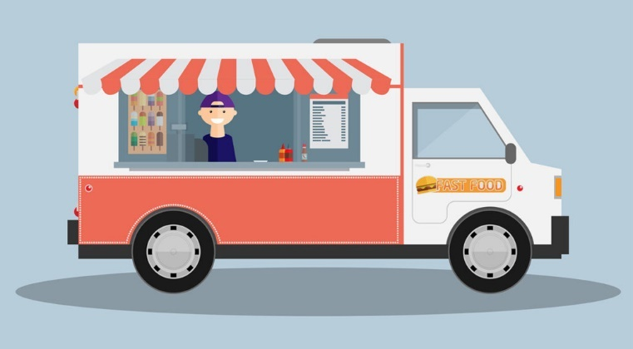

Vad räknas som mobil livsmedelsanläggning?
En livsmedelsanläggning räknas som mobil om den kan förflyttas mellan olika försäljningsplatser.
Till exempel ett fordon, husvagn, tält, fartyg eller liknande.
Ska du sälja livsmedel från en matvagn, måste du registrera din verksamhet hos miljökontor den kommun där den huvudsakliga verksamheten bedrivs.
Mobila anläggningar som vill sälja livsmedel i Mellerud, Bengtsfors, Färgelanda eller Dals Eds kommun ska registreras hos Dalslands miljö- och energikontor.
Senast två veckor innan försäljningen startar ska du lämna in en anmälan till oss. Företag som startar utan att ha anmält om registrering bryter mot livsmedelslagen och vi är då skyldiga att göra en åtalsanmälan.
Avgifter för kontrollen
Du får betala en årlig avgift för den kontroll som Dalslands miljö-och energikontor regelbundet gör hos din verksamhet.
Avgiften tas ut från och med det år som du startar din verksamhet.
Du kan också få betala för extra kontroller som miljökontoret gör på grund av brister som noteras vid kontrollen och vid klagomål som bedöms vara befogade.

Anmäl alltid ändring av din verksamhet
Du är skyldig att omgående anmäla ändringar av din verksamhet till Dalslands miljö-och energikontor om:
- Din verksamhet ändrar inriktning eller att hanteringen och omfattningen ändras.
- Du upphör med din verksamhet.
- Du överlåter din verksamhet till någon annan.
- Du byter bolag eller företagsform, då måste du registrera anläggningen på nytt.

Krav på din verksamhet
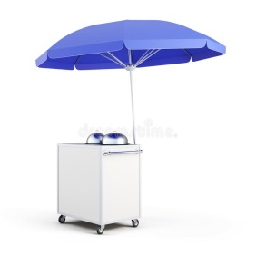
Du som livsmedelsföretagare ansvarar alltid för att de livsmedel som du säljer/ serverar är säkra och att de inte riskerar att vilseleda konsumenten.
Du ska kunna visa att din anläggning och de rutiner som du har uppfyller relevanta krav i livsmedelslagstiftningen (EG nr 852/2004 Bilaga II, kapitel III).
Kraven varierar beroende på hur känsliga de livsmedel som du hanterar är.
Till exempel: Det ställs större krav om du säljer hamburgare jämfört med om du säljer godis.
När du säljer från en mobil livsmedelsanläggning ska du alltid kunna visa upp ett beslut på att din mobila anläggning är registrerad hos miljöförvaltningen. Beslutet gäller även i andra kommuner.

Oavsett var livsmedlen bereds- fordon eller baslokal så ställs likadan hygieniska krav som i ett restaurangkök, gatukök, etc.

Utrustning i din mobila anläggning

Beroende på vilka sorts livsmedel du hanterar bör du ha:
- Skydd för livsmedel för att förhindra att mikroorganismer förs över från rå till färdiglagad mat.
Livsmedel ska skyddas så att de inte förorenas. Det kan exempelvis ordnas genom att ha lock över kärl eller att en skiva sätts i framkant av vagnen. Tänk på hur anläggningen placeras och på att bygga upp ditt matställe så att det skyddas från sol, regn, fåglar, skadedjur och andra föroreningar. Livsmedel eller behållare för livsmedel ska inte förvaras direkt på golvet eller marken.

- El för att driva utrustningen i din anläggning.
- Ventilation ska vara tillräcklig för att inte smuts och kondens ska bildas på ytor. Rök och varm luft bör vara effektiv borttagbar.
- Arbetsytor som är lätta att rengöra och som tål väta. Ytorna får inte rosta, damma eller mögla.
- Separat plats för att förvara städutrustning och kemikalier.
- Plats för att förvara arbetskläder skilt från privata kläder. Smutsiga kläder bör tvättas i minst 60˚C. Tänk på att man bör byta om på plats eller i baslokal, ej hemma.
- Rinnande varmt och kallt vatten för att kunna tvätta händerna och rengöra ytor och utrustning.
Rinnande vatten kan ordnas på olika sätt, exempelvis genom vattendunkar (minst 60 liter, tänk att du måste fylla på med nytt vatten ofta). Om du använder vattendunk, den ska vara ren och av material som är avsett för livsmedel. Om du ska ha vatten i maten eller skölja grönsaker/frukt och inte använder/har tillgång till kommunalt dricksvatten ska vattnet uppfylla kraven i Livsmedelsverkets dricksvattenföreskrifter (SLVFS 2001:30) . Du är ansvarig för att säkerställa dricksvattnets kvalitet genom regelbunden kontroll och dricksvattenanläggning ska registreras separat (avgift tillkommer).

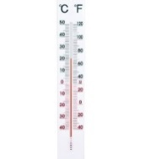
- Utrustning för att förvara livsmedel vid rätt temperatur det vill säga tillräckligt varmt eller tillräckligt kallt.
- Termometer med instickgivare för att kontrollera temperaturen på livsmedel som förvaras i kyl och sedan tillagas och hålls varma.

Bakterier trivs bäst i temperaturer mellan +8˚C och +60˚C, så undvik att förvara mat i de temperaturerna. Kylvaror ska förvaras i max +8°C. Frysvaror ska förvaras i minst -18°C. Läs alltid förvaringsanvisning på etiketter då vet du i vilken temperatur livsmedel bör förvaras. Livsmedel som ska varmhållas ska förvaras i minst +60°C. Vid tillagning och uppvärmning av livsmedel ska temperaturen vara minst +72°C. När livsmedel levereras till din anläggning är det viktigt att de kontrolleras innan de tas in i anläggningen. När du kyler när mat, tänk på att det ska ta maximalt 4 timmar för att kyla maten till +8˚C.

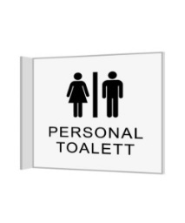
- Flytande tvål och papper för att kunna tvätta och torka händer. Handskar eller desinfektionsmedel fungerar inte som ersättning för handtvätt.

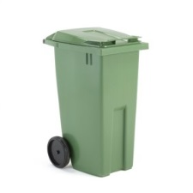
- Personaltoalett inom rimligt gångavstånd.
Toaletten får inte vara i direkt anslutning till köket. Du får inte använda allmänna toaletter då du kan riskera att bli smittad av till exempel Norovirus som är mycket smittsamt. Använder du en personaltoalett hos ett annat livsmedelsföretag ska du kunna visa upp ett avtal mellan dig och ägaren till företaget.

- Möjlighet att förvara avfall, burkar och kartonger skiljt från livsmedel.

Utomhusmiljön bör hållas ren och i bra ordning. Dörren till lokalen alltid bör vara stängda när livsmedel finns i lokalen då undviker man förekomst av skadedjur och minimerar förekomst av skadeinsekter. Grovavfall (kartonger, stora förpackningar) bör lämnas på återvinningsstation. Hämtning av hushållsavfall (matrester och brännbart avfall) bör ordnas med kommunen eller ett annat företag som tar hand om avfall.

- Tank eller dunk för att förvara spillvatten såvida inte anläggningen är kopplad till en avloppsledning.
Spillvatten bör tömmas utan att det påverkar livsmedlen. Frityrfett ska samlas upp dunkar. Spillvatten ska passera en reningsanläggning till exempel ett kommunalt reningsverk. Spillvatten och frityrfett får aldrig hällas ut på gatan eller i en gatubrunn.
Du behöver även:
- Kunna ställa upp din mobila anläggning på en plats där livsmedlen inte förorenas av till exempel damm.
- Säkerställa att din utrustning inte placeras så att konsumenten riskerar att skadas. Det gäller till exempel fritöser eller andra värmekällor där konsumenten kan bränna sig.
- Kunna förvara dina livsmedel på ett säkert sätt när du inte säljer/serverar livsmedel.

Du kan behöva en baslokal för att förbereda maten
Ofta är en mobil anläggning inte lika väl utrustad som ett vanligt kök. För att minska de hygieniska riskerna kan du behöva förbereda livsmedlen i en baslokal. De har ofta större ytor, obegränsad tillgång till dricksvatten och avlopp som passerar en reningsanläggning.

Du kan till exempel behöva:
- Fler och större kylar och frysar.
- Tillräckligt med ytor så att rå mat kan hållas skild från tillagad mat.
- Ho för att skölja grönsaker.
- Kyla ner varm mat som du har tillagat i förväg och som ska serveras kall eller värmas upp i den mobila anläggningen.
- Handtvättfat samt tvål och papper i det utrymme där du förbereder maten.
- Goda möjligheter att diska den utrustning som används i den mobila anläggningen
- Städutrymme, där du förvarar städutrustning och städkemikalier.
- Utrymme för att förvara avfall.

Rutiner och arbetssätt för din verksamhet
När du startar din verksamhet ska du ha rutiner och arbetssätt som gör att livsmedlen är säkra. Du ska kunna beskriva de faror som finns i din verksamhet och hur du ska kontrollera dem.

När Dalslands miljö-och energikontor besöker din verksamhet ska du kunna svara på dessa frågor gällande mobil verksamhet och eventuell baslokal:

- Utbildning/instruktioner:
Har personalen tillräcklig kunskap för de livsmedel som hanteras?
Finns utbildningsrutiner till nyanställd personal?
- Personalhygien:
Finns lämpliga arbetskläder?
Finns åtskild plats för förvaring av privat- och arbetskläder, smutstvätt?
Vad gäller för smycken, klockor och hur du använder handskar?
Finns möjlighet att tvätta händerna på ett hygieniskt sätt?
Var finns personaltoaletten?
Vad gäller för att smittor och sår inte sprids via maten?
- Spårbarhet:
Kan du visa varifrån du köpt dina livsmedel så att de kan spåras bakåt, till exempel vid en matförgiftning eller allergisk reaktion?
- Inköp och varumottagning:
Vad kontrollerar du på de livsmedel som du köper/får levererade?
Håller varorna rätt temperatur när de kommer till anläggningen?
- Förvaring och hantering av livsmedel:
Hur hanteras livsmedel som ska tillagas?
Hur skiljs ätfärdiga livsmedel från råa köttprodukter?
Hur förvaras och hanteras mat till kunder med matallergi?
- Temperaturer i mat som förvaras kall och varmt:
Hur ofta kontrollerar du att det är tillräckligt kallt i kyl och frys?
Hur kallt ska det vara?
Hur ofta kontrolleras att maten hålls tillräckligt varm så att bakterier inte kan växa till?
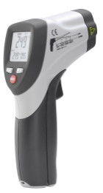
På vilket sätt mäter du temperaturen?
- HACCP -Tillagning och nedkylning:
Vid tillagning - hur och hur ofta kontrollerar du att maten blir tillräckligt varm så att mikroorganismer dör?
Till vilken temperatur ska maten upphettas?
Om du tillagar mat som ska kylas ned för att serveras vid ett senare tillfälle, hur övervakar du att maten kyls ner tillräckligt snabbt?
Vilken temperatur gäller och hur lång tid får nedkylningen ta?
Vad gör du om den tar för lång tid?
- Dricksvattenkvalitet:
Hur kontrollerar du att dricksvattnet håller god kvalitet?
Hur och hur ofta rengörs dunkar/tankar och slangar?
- Rengöring:
Hur och när rengörs arbetsytor, utrustning, inredning samt vattendunkar med dricksvatten respektive spillvatten?
- Skadedjur:
Hur kontrollerar du att skadedjur inte kommer in i din mobila anläggning och att de inte riskerar att förorena livsmedel?
- Information:
Hur och vilken information lämnar du till konsumenterna?
Hur informerar du om allergener som kan finnas i maten?
- Avfall:
Hur tar du hand om avfallet; spillvatten, returburkar och eventuell frityrolja?
- Förpackningsmaterial:
Är handskar och förpackningar som används vid livsmedelshantering/förvaring avsedda för livsmedel?

Verksamheten får inte orsaka olägenheter.
Tänk på att din verksamhet inte får orsaka olägenheter för boende runt omkring. Till exempel nedskräpning, störande ljud och skadedjur.

Användande av offentlig plats
För att få använda din mobila anläggning på offentlig plats behöver du ansöka om tillstånd hos polisen. En matvagn som är tänkt att stå kvar på ett och samma ställe under en längre period kan behöva bygglov från bygglovsavdelningen för respektive kommunen. Du bör kontakta fastighetsägaren om du vill stå på en privat mark.
Den kommunala VA-enheten kan ställa krav på att installera fettavskiljare där det bedrivs livsmedelsverksamhet med risk för utsläpp av fett. Kontakta kommunens VA-enhet innan verksamheten påbörjas.

